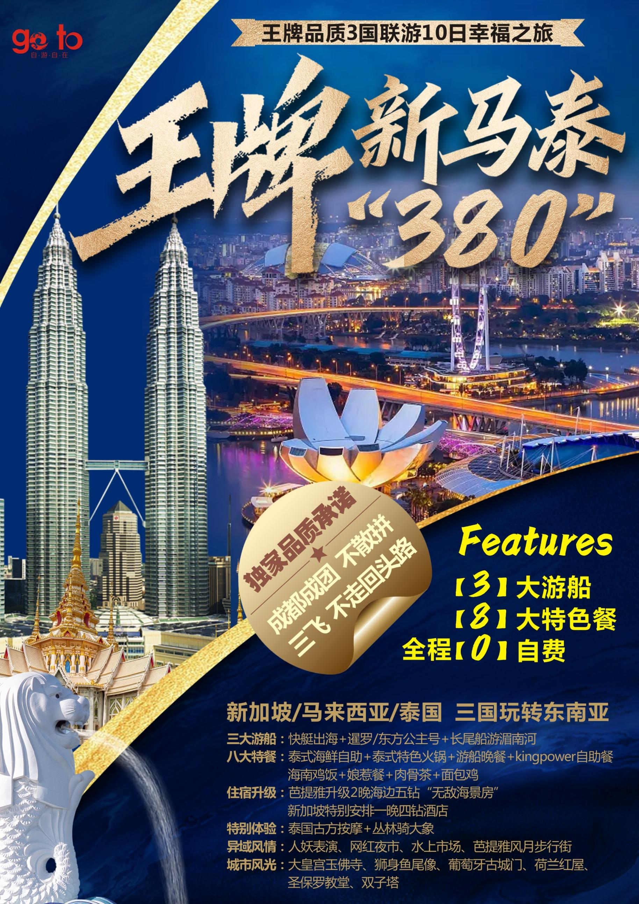

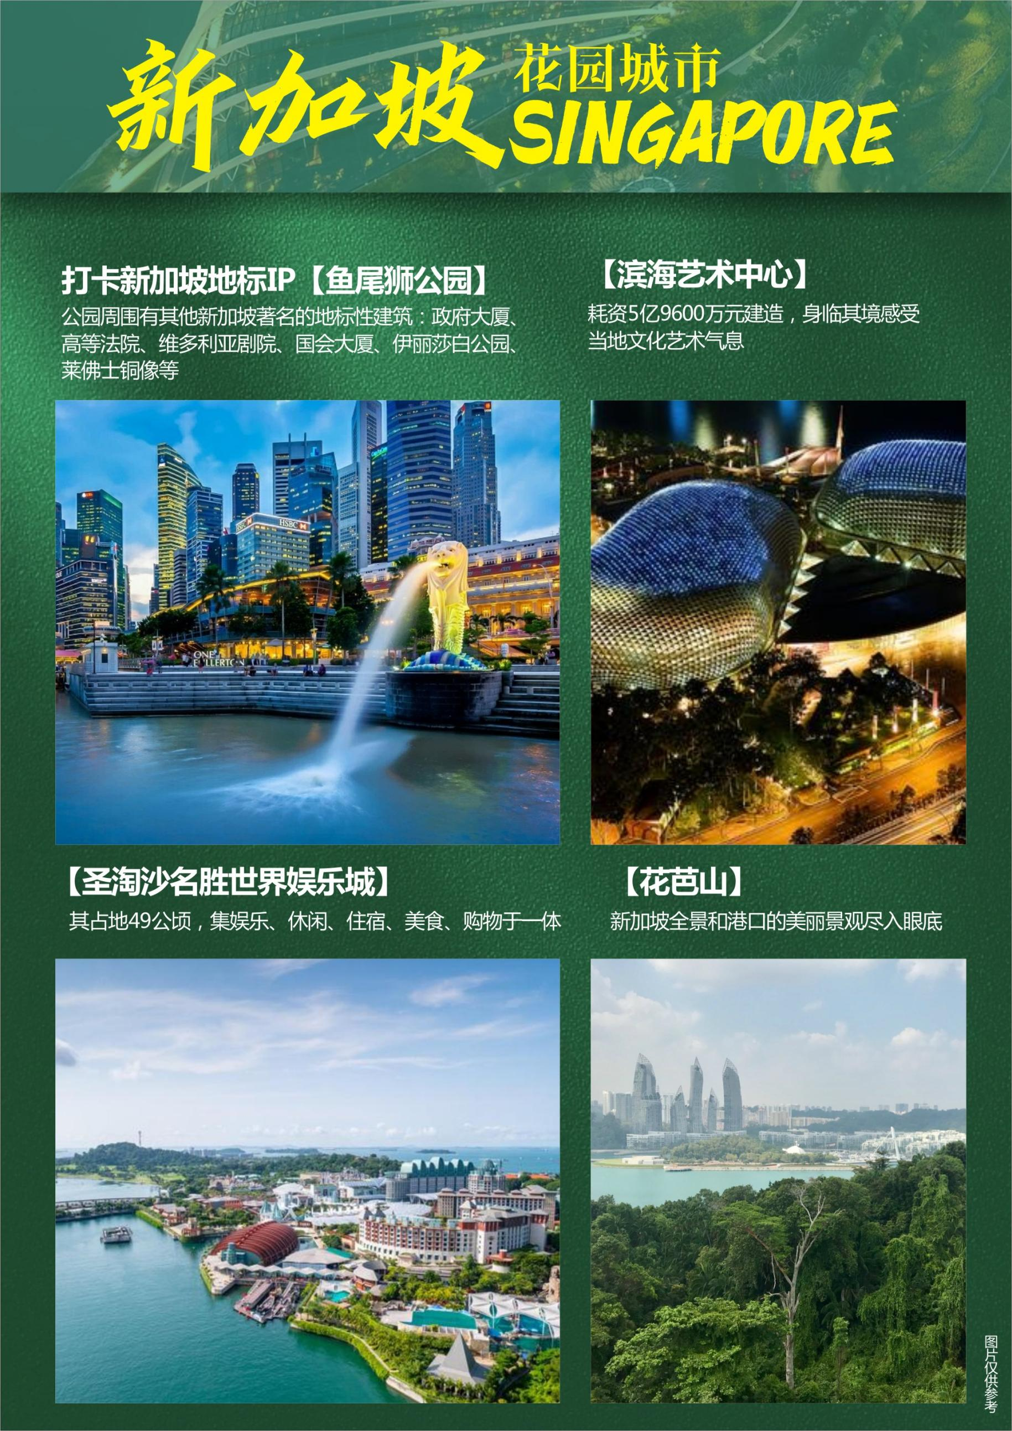

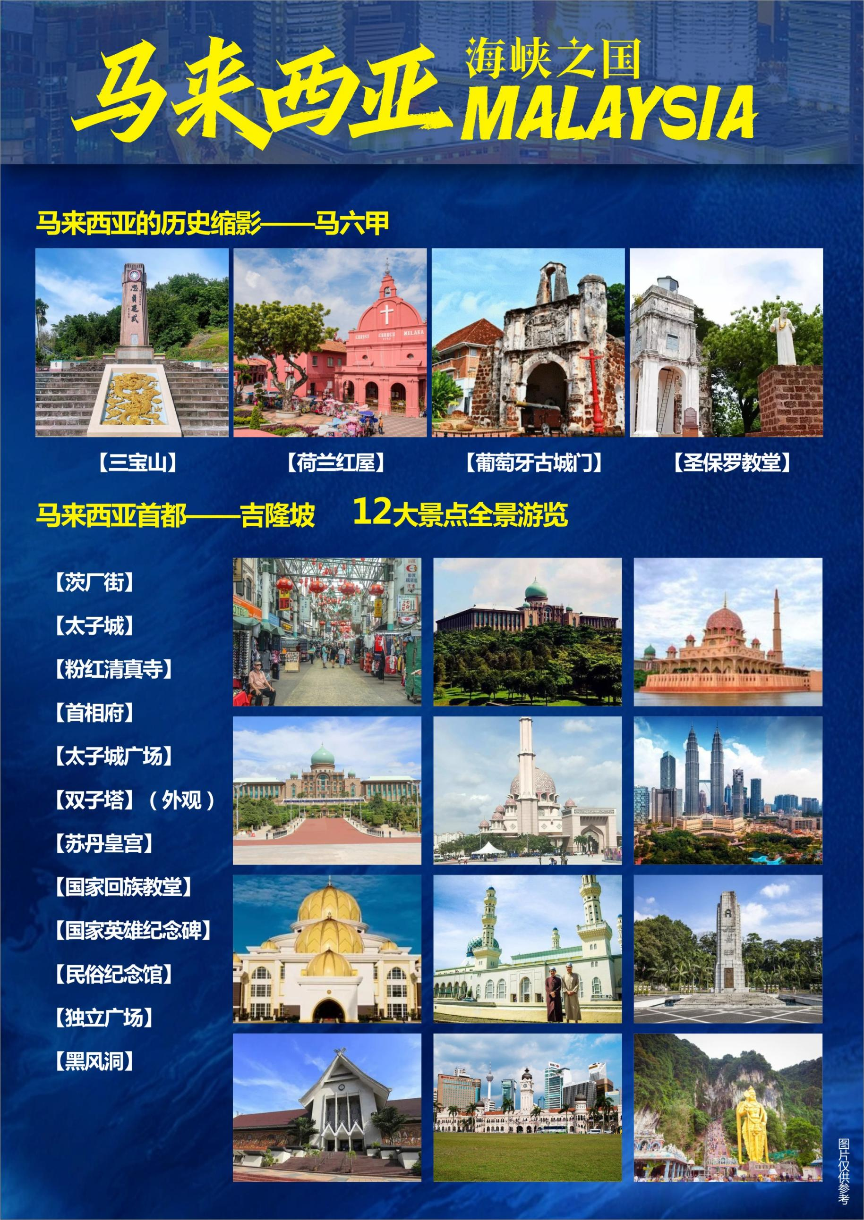

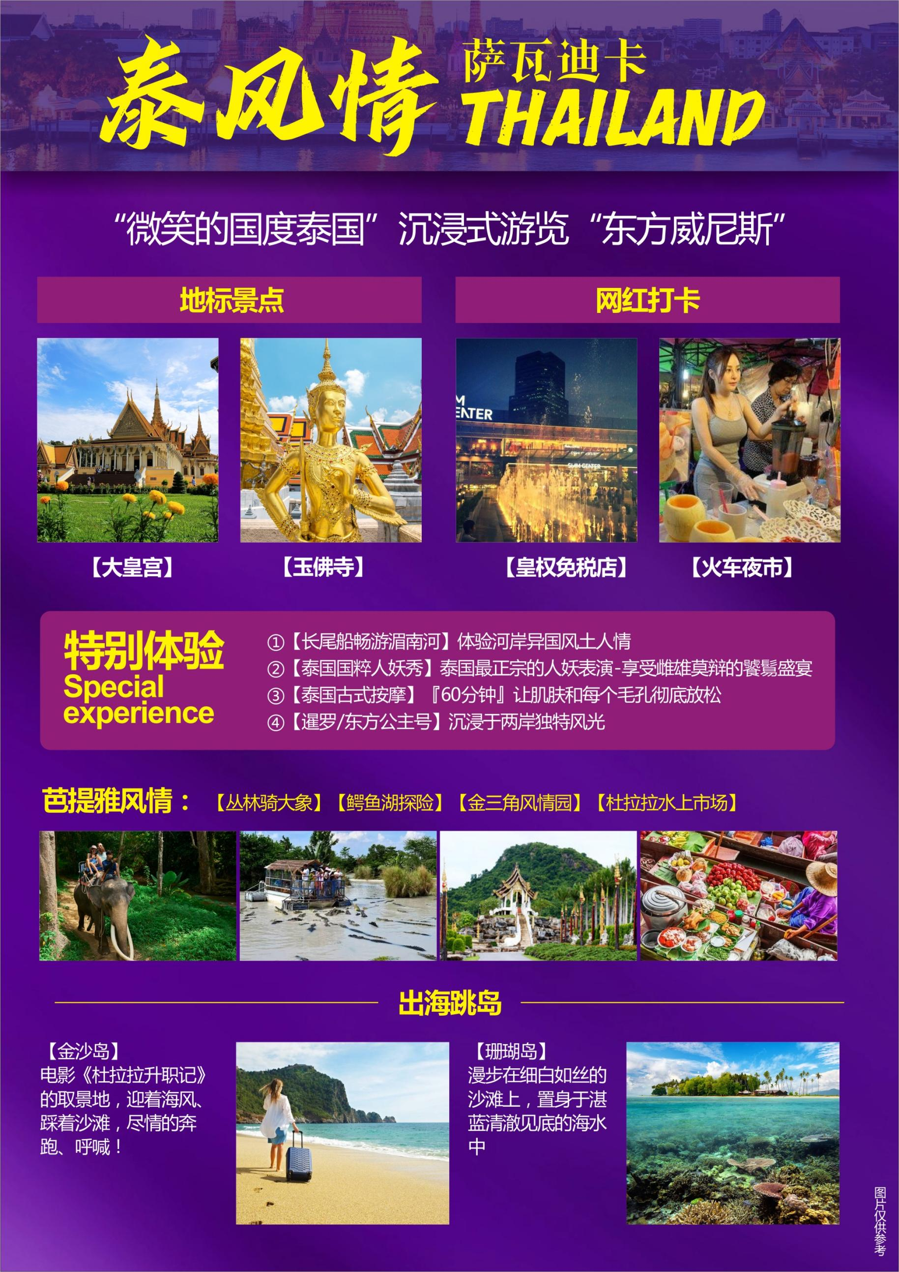

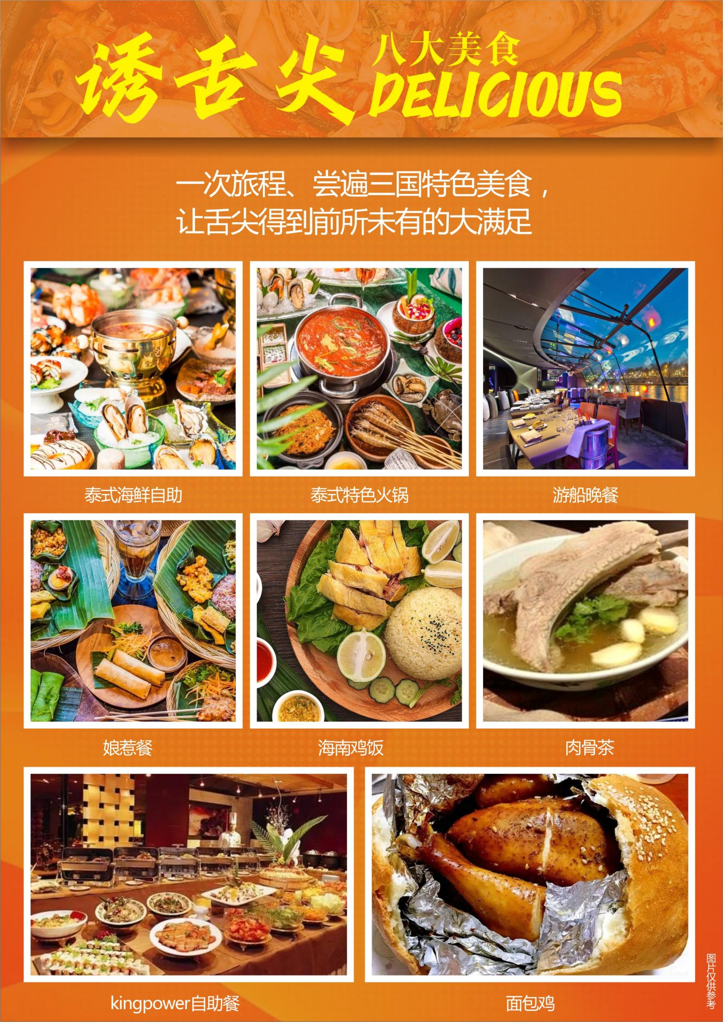

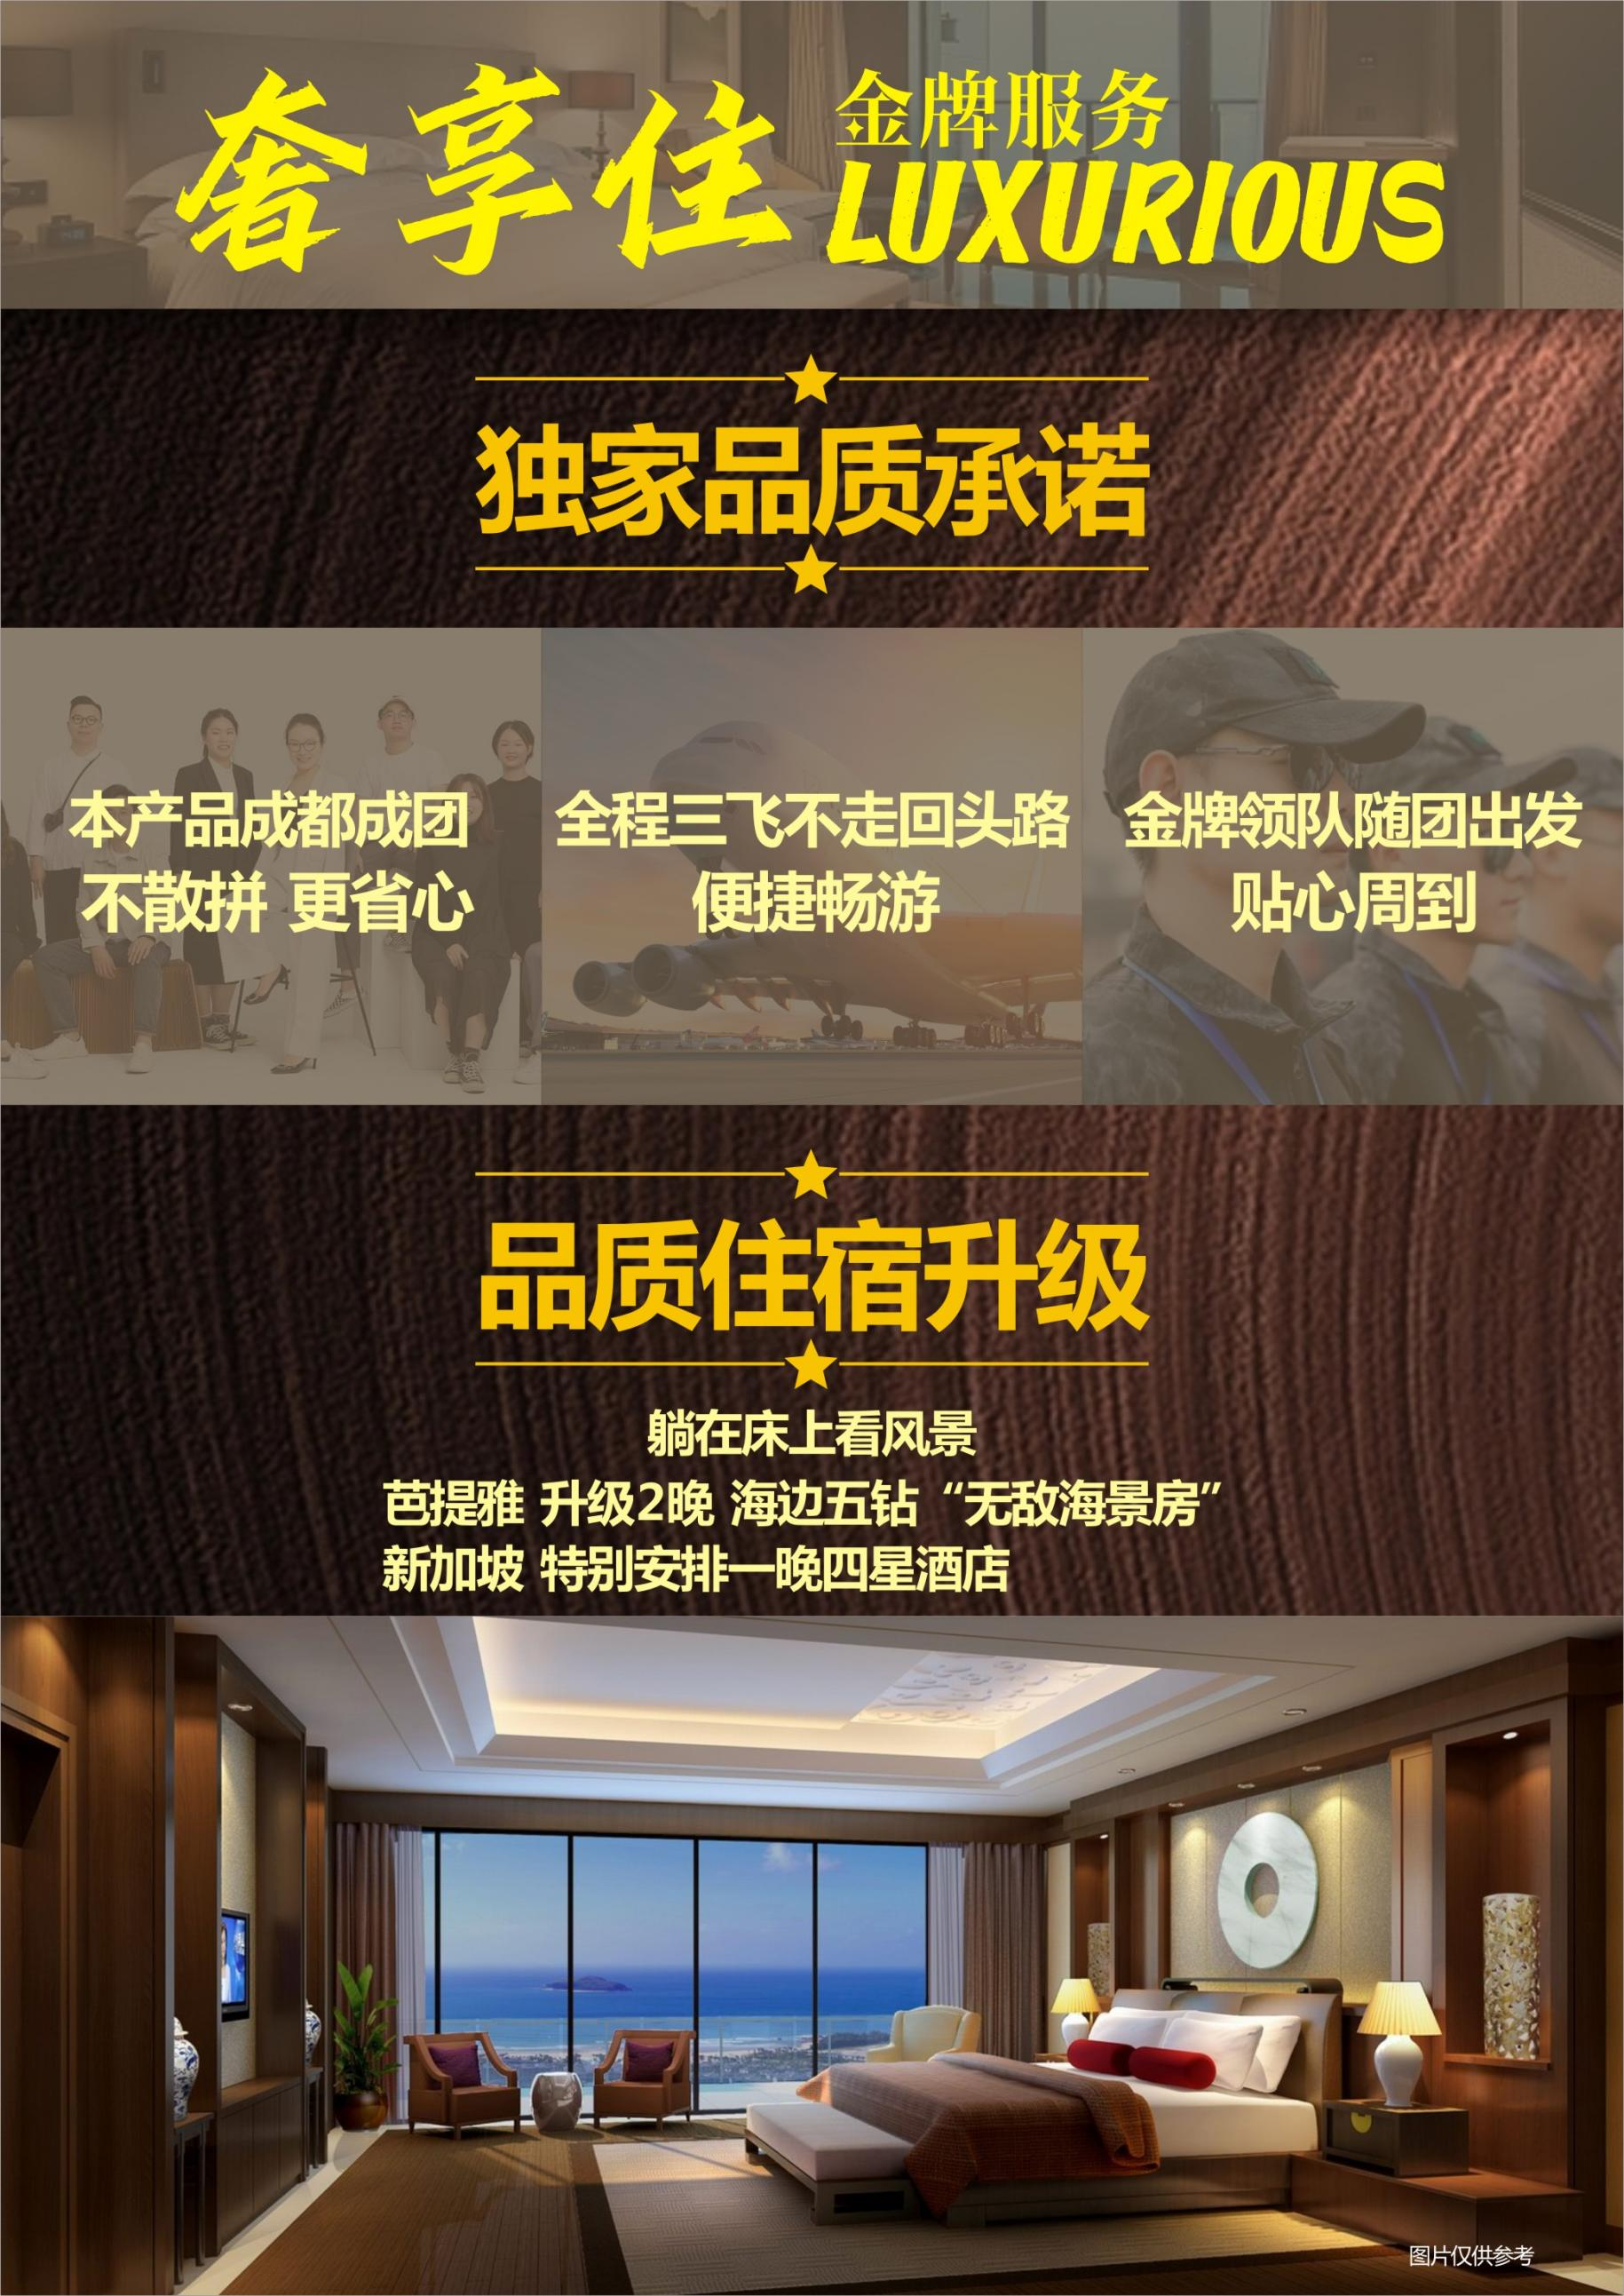

|  |  |  |  |
| --- | --- | --- | --- |
| **时间** | **行 程 安 排** | | |
| **D1** | 早餐：自理 午餐：自理 晚餐：自理 | | 住宿:曼谷酒店 |
| **成都机场集合-曼谷**  各位贵宾于飞机起飞前四小时在机场国际出发大厅集合，后乘机前往“**微笑的国度泰国**”。曼谷是于1782年由却克里（Chakri）王朝的帝王所建，现为首都，也是政治、商业与文化中心。湄南河贯穿整个曼谷市，为曼谷市带来了繁荣与商机，曼谷也因此赢得了东方威尼斯的美名。 | | |
| **D2** | 早餐:酒店早餐 午餐:泰式风味餐 晚餐:泰式海鲜自助 | | 住宿:曼谷酒店 |
| **成都-曼谷-大皇宫+玉佛寺-长尾船游湄南河—泰国国粹人妖秀**  享用完早餐，稍作休息后，前往金碧辉煌的**【大皇宫】**和**【玉佛寺】**（约60分钟），此乃各国游客必到之地,相当于中国故宫。入内参观须注意佛国礼节,不可举止无礼穿着随便。随后到昭帕耶码头,乘坐**【长尾船畅游湄南河】**，体验河岸异国风土人情。后观看泰国最正宗的人妖表演-**【泰国国粹人妖秀】**，享受这场雌雄莫辩的饕鬄盛宴！由于人妖天生的强烈表演欲，泰国人妖在历史上就是专为歌舞而培训，至今人妖歌舞秀已经到达巅峰，雌雄难辨、精彩纷呈的演出保证让您终身难忘。表演结束后，您还可近距离欣赏人妖，跟她们比一比到底是我美还是你艳，拍照留念可千万不能忘了！『60m』。之后入住酒店休息。  **温馨提示：行程所列景点如遇国家政策性不开放，则换为其他景点。** | | |
| **D3** | 早餐:酒店早餐 中餐:泰式风味餐 晚餐:泰式小火锅 | | 住宿:芭提雅海边酒店 |
| **钓鳄鱼-骑大象-水果园-金三角风情园-杜拉拉水上市场**  早餐后，前往泰国度假胜地-芭堤雅。团友先**【骑大象】**代步,森林田野象步悠悠享受泰国独特情调。之后参加**【鳄鱼湖探险】**，您最好先做好充足的思想准备。提醒大家千万要注意安全。，团友们已被大大小小的鳄鱼包围。**【喂鳄鱼】**请大家届时体验,但凶猛鳄鱼翻腾扑食的巨大呼啸声,不绝于耳让人不寒而噤,务请大家牵手共行。心有余悸的团友们**【坐马车】**离开令人印象深刻的泰国鳄鱼湖，之后前往**【水果园】**，品尝热带水果，既补充点能量，体味下美味，也为你的刺激体验压压惊。后造访占地五万多平方公尺的**【金三角风情园】**,内容包括“泰北民族村、93师博物馆、孤军装备室、毒品与战争纪念馆、坤沙历史篇、砍头族”等等,让您更了解神秘金三角和国民党93师离奇历史（约30分钟）。**【杜拉拉水上市场】**泰国的四合镇水乡独具当地的特色，这里生活的是水上居民，他们居住在泰式木屋中，河道弯曲，泛舟水上，感受曲折中的无限魅力。在河岸的边上，您会看到很多的设铺摆摊、这就是我们所称为的位于水道中央的水上市场，这里琳琅满目，您在此可观赏到泰国传统的的民族舞，婉转的笙歌，独特的场景，在这里还有很多小吃，色泽可谓五颜六色，绚丽缤纷，老板的叫卖声吸引顾客前去。 | | |
| **D4** | 早餐:酒店早餐 中餐:岛上海鲜特色餐 晚餐:游船晚餐 | | 住宿:芭提雅海边酒店 |
| **金沙岛+珊瑚岛-古式按摩-暹罗/东方公主号-风月行街**  早餐后，我们将来到电影《杜拉拉升职记》的取景地**【金沙岛】**『150分钟』，岛上的金沙碧浪是周围岛屿之最佳。在这里抛却一切烦恼，畅享金沙碧浪的浪漫，迎着海风、踩着沙滩，尽情的奔跑、呼喊！此岛常年风平浪静,左青龙右白虎的风水蕴藏着神奇的力量。传说美人鱼的红宝石魔戒掉在海中形成此岛,保护当地的渔民和游客避免水难。清澈海水、蔚蓝天空,伴着白雪般的洁白沙滩和色彩斑斓的热带鱼群,让您在此人间仙境，留连忘返。而后前往**【珊瑚岛】**，漫步在细白如丝的沙滩上，置身于湛蓝清澈见底的海水中，望着一望无际大海，你顿感自然的神奇，人类的渺小。累了吧，然后我们舒服的躺下来，感受**【泰国古式按摩】**『60分钟』（温馨提示： 18岁以下儿童不安排按摩），让肌肤和每个毛孔彻底放松、放松、放松。而后在导游的带领下我们来到**【暹罗/东方公主号】**（停留约1小时）此船闻名遐迩的不是暹逻湾夜景和【游船晚餐】，而是人妖公主的美丽。泰国人妖的精彩歌舞表演令很多人对台上的丽人们雌雄难辨，在船上我们将与她们近距离接触。为您端菜、与您共舞的都是盛装美丽的人妖公主，在此提醒大家，若被人 妖“骚扰”，最好定气凝神、泰然处之，请不要向旅行社投诉！ 而后我们前往最具有风情特色的芭提雅【风月行街 walking street】，漫步在宁静的夜，迎着风，乐趣惬意自在不言中。最后，把这一切带回你的梦… | | |
| **D5** | 早餐：酒店早餐 中餐：kingpower自助餐 晚餐：泰式风味餐 | | 住宿：曼谷特色酒店 |
| **神殿寺-KINGPOWER-网红夜市**  早餐后，前往**【神殿寺】**膜拜全东南亚最负盛名的四面佛,无论是求财、事业、健康、婚姻都很灵验, 并在神殿寺和四面佛前诚心祈求佛保佑平安，为自己和家人朋友祈福，请佛保佑平安。**【Kingpower免税店】**泰国伴手礼的最佳选择之地，占地 12000 平方米，提供了广泛的奢侈商品，手表，皮具，香水，护肤品和化妆品，电器，珠宝首饰。泰国手工艺品，丝绸，纪念品和一个大的烈酒，优质葡萄酒，香烟和精美的雪茄是在一楼。**【网红拉差达火车夜市】**曼谷夜市，就如同身临一场狂欢派对，大大小小各式各样的美食令人目不暇接，食指大动。美食價格上也較為實惠便宜，有文青、手作、傳統攤位/美食表演等。泰式粿条、网红甜品、炒雪糕、海鲜盘、芒果糯米饭、面摊……在这里可以体会到一个吃货的最大幸福。还有机会和网红水果西施碰面。 | | |
| **D6** | 早餐：酒店早餐 中餐：自理 晚餐：海南鸡饭 | | 住宿：新加坡酒店 |
| **曼谷-新加坡-鱼尾狮公园-滨海艺术中心-圣淘沙名胜世界**  早餐后，乘机前往新加坡，抵达后游览著名的**【鱼尾狮公园】**『约20分钟』，鱼尾狮像就坐落于新加坡河畔，是新加坡的标志和象征；公园周围地带有其他新加坡著名的地标性建筑：政府大厦、高等法院、维多利亚剧院、国会大厦、伊丽莎白公园、莱佛士铜像等等，同时您也可以看到新加坡政府耗资5亿9600万元建造的**【滨海艺术中心】**，让你感染到文化艺术的气息『共约30分钟』。随后我们一起前往新加坡**【圣淘沙名胜世界娱乐城】**『约60分钟』，其占地49公顷，集娱乐、休闲、住宿、美食、购物于一体。 | | |
| **D7** | 早餐：酒店早餐 午餐：中式桌餐 晚餐：娘惹餐 | | 住宿：马六甲酒店 |
| **花芭山-三宝庙-荷兰红屋-葡萄牙古城门-圣保罗教堂-马六甲**  早餐后，参观新加坡南部的最高山--**【花芭山】**『约25分钟』，这里是市中心地带的制高点，登临山顶举目四望，新加坡全景和港口的美丽景观，可以尽入眼底。午餐后经长达10375公尺的新柔长提，前往马来西亚历史发源地马六甲。到达后进行市区观光：游览明朝的汉丽宝公主下嫁马六甲国王时随从居住的中国山，现已改名为**【三宝山】**，还有山脚下的三宝井和三宝庙『约30分钟』、**【荷兰红屋】**，藏有马来，葡萄牙，荷兰和英国历史文物，它被认为是荷兰人在东方所保留最古老的建筑物，**【葡萄牙古城门】**，又称圣地亚哥城门（[葡萄牙语](http://zh.wikipedia.org/wiki/è¡èçèª)：Porta de Santiago）， 原是[葡萄牙](http://zh.wikipedia.org/wiki/è¡èç)人于[马六甲](http://zh.wikipedia.org/wiki/é¦¬å­ç²)建立的一座[堡垒](http://zh.wikipedia.org/w/index.php?title=%E5%A0%A1%E5%A3%98&action=edit&redlink=1)，后被英国人炸毁，如今只剩下一道城门，成为马六甲的象征。**【圣保罗教堂】**位于马六甲河口的升旗山，建于1521年，为葡萄牙人所建。著名传教士圣方济各埋葬于此『共约60分钟』。 | | |
| **D8** | 早餐：酒店早餐 午餐：中式桌餐（面包鸡） 晚餐：中式桌餐 | 住宿：吉隆坡酒店 | |
| **苏丹皇宫-国家回教堂-英雄纪念碑-民俗纪念馆-独立广场-黑风洞-茨厂街**  早餐后参观**【苏丹皇宫】**，是国家元首苏丹的宮邸，被青葱的草坪围绕着，全新完工的皇宮，若遇  上国家庆典，皇宮便会在夜晚披上五彩的灯饰。（注：因为是元首宮邸，仅能在外面拍照）。**【国家回教堂】【国家英雄纪念碑】【民俗纪念馆】**，**【独立广场】**是每年庆祝国庆的地点。坐落于苏丹阿都沙末大厦对面，面积约 8.2 公顷，绿草如茵的广场，其实极具历史价值。是这里的标志性建筑，也是每年庆祝国庆的地点。『不低于60分钟』接着参观印度宗教圣地**【黑风洞】**观赏创世界记录的140尺高MURUGAN 神塑像，是奇特的山景和神秘的印度教结合的景观。**【茨厂街】**--马来西亚唐人街，各种美食小吃品类繁多，也是到马来西亚必打卡的景点之一，出片首选地。 | | |
| **D9** | 早餐：酒店早餐 午餐：中式桌餐（肉骨茶） 晚餐：中式桌餐 | 住宿：吉隆坡酒店 | |
| **布城-水上清真寺-首相府-太子城广场-吉隆坡双子塔**  早餐后乘车游览**【布城】**又称太子城，是马来西亚新兴环保行政中心。Putra是马来西亚国父东姑阿都拉曼太子的姓氏，而jaya则是城市的意思，因此得名为太子城。**【粉红清真寺】**这座四分之三建于湖面上的水上清真寺是马来西亚目前最大的清真寺之一，可以同时容纳一万两千人在此做礼拜。 注：如遇回教徒朝拜麦加时间或回教节日时，恕不开放观光客入内参观，但仍可在外观拍照留念**【首相府 Perdana Putra】**行政楼和办事机构。办公区的建筑混合马来、伊斯兰和欧洲的建筑艺术独特风格，已成为布城的标志性建筑。**【太子城广场】【双子塔 Petronas Towers】（外观）**这也是马来西亚首都吉隆坡的标志性城市景观之一。如果你是好莱坞电影迷的话，则必会对於卖座影片《偷天陷阱 Entrapment》中的场景，也就是美丽女星凯萨琳丽塔琼斯在影片中，从塔上高楼处一跃而下的刺激画面不會感到陌生。双子星塔也曾经是全世界最高的兩座相连建筑物，共有88层楼高，距离城市地平线 452 米(约60分钟)。 | | |
| **D10** | 早餐：酒店早餐 午餐：自理 晚餐：自理 | 住宿：无 | |
| **吉隆坡-成都**  各位贵宾于指定时间集合前往吉隆坡机场，搭乘国际航班返回温馨的家，结束愉快的泰新马之旅。 | | |

※※※※※**地接社在不减少景点数量的前提下，有权调整景点顺序**※※※※※

**重要提示：**

**因服务能力有限：①本团不接受74周岁以上报名，74周岁以上不能承保，65-74周岁保额减半，65-74周岁者须有60岁以下的健康亲属陪同；且签署免责协议和出示二级医院以上开具的健康证明，②患有心脏病.高血压.糖尿病.冠心病等，不能参加本团，③癌症、癫痫/小儿麻痹症，及有听力视力障碍者，身体残疾行动不便者，有精神疾病无行为控制能力者及孕妇，恕不能参团，望请谅解。如游客隐瞒参团而发生事故，我社不承担任何连带责任！行程为参考，实际景点、餐食、住宿顺序，以导游实际安排为准**

**行程所列景点如遇国家政策性不开放，则换为其他景点。**

**根据泰国船家公司规定：50岁以上游客过海需签免责书，55岁以上游客不保证能出海，以船家规定为准。**

**由于不可抗力因素（航班延误或取消、天气、路况等其他原因）及非我公司原因，导致游客无法如期正常出行及行程中考虑安全因素，快艇，游船出海项目均可能受天气因素制约变更或取消，因此所产生的相关费用及不能按时入住的酒店和不能游览的景点无任何费用退，与旅行社无关。我公司无任何负责。敬请理解！**

**温馨提示：**

.如遇航班延误或者取消等不可抗力因素导致游客无法如期出行，与旅行社无关。

.本行程为包机行程，游客参团价格有差异属正常现象，高不退，低不补，我社不做关于价格任何解释工作。敬请谅解。

.东南亚为热带气候，当地餐饮与国内差异较大，请根据自身身体状况注意饮食。注意自己的饮食禁忌，不盲目尝鲜、

不贪吃、不得醉酒，由客人自身原因引起的不适，与旅行社无关。

.所有出海项目必须穿救生衣，否则发生意外，与旅行社无关。

.考虑安全因素，快艇，游船出海项目均可能受天气因素制约变更或取消，因此取消产生的景点未走完，我公司不承担赔偿责任。

.自由活动期间，不含司导，车，领队及正餐，客人根据自己时间进行支配，但务必注意自身安全及财产安全，不得参加违反我国

及当地法律法规的事情，严禁私自去危险的地方游玩，严禁酗酒，如有意外情况及时联系领队及导游。

.保险：为确保人身安全，我司强烈建议每位游客购买“旅游人身意外伤害险”，具体赔付细则详见保险公司相关理赔条款。

.行程内航班机位系切位包销，机票全款已支付航空公司，游客一旦签订合同，机票不得改签和退票，否则将承担机票全额损失

.当地生态环保局规定，为了确保生态环境安全，严禁游客擅自拿食物喂鱼、捡拾珊瑚等，如有违反，根据环保局规定，将面临至少1年监禁或不少于10万铢罚款。

.签证所需资料：有效期6个月以上的护照原件、2寸白底彩照4张。

按照当地习俗，对于服务人员服务的报酬和认可，若境外相关服务人员（海关、酒店、餐厅等）服务出色，游客可适当给予服务费。（金额20泰铢—200泰铢不等）

**费用包含：**

（1）往返团队经济舱机票（含机建设税+离境税，团队机票一经开出，不得更改、签转、退票）；

境外旅游巴士及外籍司机（根据团队实际人数安排，通常为12—45 座）

（2）住宿：行程所列酒店或同级酒店标准双人间。

（3）用餐：行程内团队餐9早15正餐（早餐酒店包含，正餐为自助或特色餐）（自由活动期间用餐敬请自理）；

（4）门票：行程内所列的景点门票、全程旅游观光巴士；

（5）导服：当地中文导游

备注：旺季若指定酒店店房满则换为相同标准酒店，以上酒店标准：热水器、彩电、空调、独立卫生间等基本设施。

**费用不含：**

（1）签证费（泰国旅游签）备注：因个人原因造成拒签而产生的损失由客人自行承担，与旅行社无关.

（2）单房差费用：若出现单男或单女，且客人不愿自补单房差的情况，根据旅游现行作业规定，旅游社有权安排其拼房或在同批报名客人中加床或拆分夫妻；若单人报名，在没有办法拼房的情况下，客人必须自补单房差，须出团前付清；

（3）离团费、行程外之自费节目、私人消费所产生的个人费用等自由活动期间餐费及交通费

（4）洗衣，理发，电话，饮料，烟酒，付费电视，行李搬运、当地随性自愿小费等私人费用；

（5）旅游费用不包括旅游者因违约、自身过错、自由活动期间内行为或自身疾病引起的人身和财产损失；

（6）因不可抗力原因所引致的额外费用。

（7）不含海岛上的水上项目

（8）不含泰国导游出差费以及马来西亚酒店税

**签证资料 :**

护照原件（须有半年以上有效期及足够的空白页）； 半年内的近期2寸彩照4张（白底）

60岁以上需提供健康承诺书；65岁以上需提供健康证明+健康承诺书；不建议70岁以上客人单独出行

18岁以下儿童与父母同行需提供出生证+复印件+全家户口本复印件；若不与父母同行则还需出具父母其中一方的委托书

马来西亚签证需要4个工作日，出团前15个工作日须将护照送签，因个人原因加急签证须另补费用

**特别说明：**

**● 东南亚酒店没有官方公布的星级标准，没有挂星制度；度假村是根据规模大小、地理位置及配套设施来定价，无星级参考标准；非官方网站所公布的酒店星级档次，属于该网站自己标准。**

**【参考酒店】**

**新加坡常用酒店：**

飞龙酒店（多家） www.fragrancehotel.com

81酒店（多家） www.hotel81.com.sg

101酒店 www.culturalhotelsgroup.com/hotel-101.php

HOME SUITE www.booking.com/hotel/sg/hotel101.en-gb.html

明古莲 Hotel Bencoolen www.hotelbencoolen.com

美京华 YMCA www.mymca.org.sg

日晶 Summer View Hotel www.summerviewhotel.com.sg

J8 Hotel www.j8hotel.com

玛丽申 Marrison Hotel www.marrisonhotel.com

Value酒店 www.valuehotel.com.sg

大富酒店 thegrandimperia www.thegrandimperialhotel.com

昇达 http://santagrand.sg

thomson www.valuehotel.com.sg/thomson.php

乐活雅驿 www.cherryloft.com

品那克角酒店 Pinnacle Hotel

柏薇樟宜 Park Avenue Changi

海佳大酒店 The Seacare Hotel

维多利亚 victoria www.santagrandhotels.com/victoria.asp

城边酒店 http://championhotel.com.sg

帝皇 www.thegrandimperialhotel.com

AQUEEN PAYALEBAR www.aqueenhotels.com/en/hotels/singapore/paya-lebar

AQUEEN JOOCHIAT www.aqueenhotels.com/en/hotels/singapore/joochiat/rooms

莊家大酒店 boss www.hotelboss.sg

公园大道罗切斯特 park avenue Rochester http://parkavenueintl.com/parkavenuerochester

樟仪公园大道 parkavenuechangi www.parkavenuechangi.com

百乐历山 PARK HOTEL ALEXANDRA  www.parkhotelgroup.com/alexandra/default-zh.html

海逸酒店 www.stayfareast.com/en/hotels/village-hotel-changi.aspx

黄金大酒店 www.stayfareast.com/en/hotels/village-hotel-bugis.aspx

雅柏 www.stayfareast.com/en/hotels/village-hotel-albert-court.aspx

华星 LINK 酒店 www.linkhotel.com.sg

皇后酒店 www.royalqueens.com.sg

加东智选假日 Holiday InnExpress katong www.ihg.com/holidayinnexpress/hotels/us/en/singapore/sinka/hoteldetail?cm\_mmc=GoogleMaps-\_-EX-\_-SGP-\_-SINKA

威豪德伟 ParcSovereign Hotel Tyrwhitt www.parcsovereign.com/parc-sovereign-tyrwhitt

威豪 www.parcsovereign.com

瑞丽 www.hotelre.com.sg

濠景 www.riverview.com.sg

居家套房景观酒店Home Suite View Hotel https://hotels.ctrip.com/international/987131.html?NoShowSearchBox=T

幸运酒店https://hotels.ctrip.com/international/singapore73?wd=%E5%B9%B8%E8%BF%90

[新加坡优良酒店汤](https://hotels.ctrip.com/international/687532.html" \t "https://hotels.ctrip.com/international/_blank)申https://hotels.ctrip.com/international/singapore73?wd=%E6%B1%A4%E7%94%B3

牛津酒店https://hotels.ctrip.com/international/singapore73?wd=oxford

**马来西亚常用酒店：**

国际贸易中心酒店 MITC Hotel (https://www.mitchotel.com/)

颐庭酒店 Eco Tree Hotel (https://ecotreehotel.com/)

宜必思酒店 Ibis Hotel Malaka

宜必思酒店 Ibis KLCC Hotel

宜必思IBIS STYLES HOTEL www.ibis.com

拉克鲁斯塔酒店 LaCrista Hotel

瑞园酒店 Swiss Garden Hotel

海岸酒店及公寓 The Shore Hotel & Residences

马六甲里维埃拉套房公寓 Riviera Suites Hotel

绿野仙踪 Mines Beach Resort

WP 酒店 (http://www.wphotel.com.my/)

KIP 酒店 (https://www.kiphotel.com.my/)

双威伟乐酒店 Sunway Velocity Hotel (https://www.sunwayhotels.com/sunway-

维瓦特尔酒店 Vivatel Hotel (https://www.vivatel.com.my/)

阿曼萨绿度假村 Amansari Residence (https://www.amansarihotels.com/)

曼萨利酒店努沙再也 Amansari Nusajaya Hotel(https://www.amansarihotels.com/ahn/)

V8 酒店 (http://v8hotel.com.my/)

米尔西姆酒店 Millesime Hotel (https://www.millesimehotels.com/)

罗曼达麦丽丁酒店 Ramada Meridin Hotel (https://ramadameridinjohor.com/)

阿梅林酒店 Amerin Hotel

丽悦酒店 Cosmo Hotel (https://www.cosmohotelkl.com/)

Marvelux www.marveluxhotel.com

TEMASEK www.temasekhotel.com.my/home.php

高雅 www.marveluxhotel.com

马六甲帝国 www.theemperorhotel.com

霍尔马克 www.hotelhallmark.com/hotel\_view.html

sentral riverview www.hotelsentralriverviewmelaka.com.my

泰斑 www.taipanhotel.com.my/about.html

生态树 www.ecotreehotel.com

SENTRAL www.hotelsentralmelaka.com.my

arenaa deluxe  www.arenaadeluxe.com.my

MID CITY www.midcity-hotel.com

STRAITS  www.straitshotelsuites.com/melaka

KING GREENS https://fr.hotels.com/ho481034/kings-green-hotel-melaka-malaisie

hotelhallmark www.hotelhallmark.com/hotel\_crown.html

豪门皇冠 www.hotelhallmark.com/hotel\_crown.html

雷佳斯 www.avillionlegacymelaka.com

海峡套房 www.straitshotelsuites.com/melaka

金沙湾&河口泻湖公园度假村 Bayou Lagoon Park Resort

贵都 https://melaka.equatorial.com

华美达 ramada www.ramadaplazamelaka.com/rooms/rooms.html

菲丽雅度假村 PHILEA RESORT [www.phileahotel.com.my](https://www.phileahotel.com.my)

晶冠 www.crystalcrown.com.my/johorbahru

NOUVELLE  www.nouvellehotel.com

好运 www.goodhopehotel.com.my

统一 TROPICAL INN JOHOR BAHRU www.tropicalinn.com.my

新山巴鲁圣特鲁 www.hotelsentraljb.com.my

帝豪 www.silkahotels.com/johorbahru

纽约酒店 NEW YORK HOTEL www.newyorkhotel.com.my

BAYU MARINA www.bayumarinaresort.com

古丰酒店 http://millesime-hotel.com

阿曼莎莉Amansari www.amansarihotels.com

乐俊宏棕榈度假LeGrandeurPalm Resort  www.palmresort.com/le-grandeur-hotel-5.aspx

百丽宫 www.grandparagonhotel.com.my

新山市中心假日别墅酒店 www.holidayvillajb.com.my

成功酒店 [www.berjayahotel.com/johorbahru](http://www.berjayahotel.com/johorbahru)

荣耀歌丽度假村 www.glorybeachresort.com

贵宾酒店 www.guesthotelspa.com

天堂水疗 PARADISE SPA HOTEL

大海滩

天堂鸟 www.corusparadisepd.com

上将 www.avillion.com/avillionadmiralcove/default-en.html

LEXIS www.lexispd.com/?gclid=CJ-LoqCo6cYCFZcrjgodsZMLKg

希斯尔 [www.thistle.com/en/hotels/malaysia/port\_dickson/thistle\_port\_dickson/index.html](http://www.thistle.com/en/hotels/malaysia/port_dickson/thistle_port_dickson/index.html)

文雅 MANDARIN COURT HOTEL www.mandarincourthotel.com.my

奥运 OLYMPICS SPORTS HOTEL www.olympichotel-kualalumpur.com

诺威 NOU VELLE HOTEL www.nouvellehotel.com

富都中环 www.hotelsentralpudu.com.my

CEMPAKA http://mhkl.com.my

机场女皇 www.empresshotelsepang.com

删妮 www.sanihotel.com.my

焦赖丝嘉酒店 Silka www.silkahotels.com/cheras

VALENZA http://valenza.com.my

金禧 www.cairnhillhotel.com.my

加影普雷斯科特 http://prescotthotels.asia/Kajang

最佳西方 www.bestwestern-icity.my

德普尔玛 www.depalmahotelonline.com/wbe/index.action?fromMenu=1&cid=DEPALMA

阿丽娜星辰 http://arenaastar.com.my

火烈鸟 www.flamingo.com.my/indexkl.html

辉煌酒店 www.vivatel.com.my

盛季酒店 www.grandseasons.com

瑞园壮丽D MAJESTIC www.swissgarden.com/hotels/dhrkl

一城E城酒店 http://ecityhotel.my/home

NEXUS REGENCY SUITES

金马皇宫 www.goldenpalacehotel-minesresort.com/Home/，www.lexispd.com

吉隆坡菲丽亚 www.phileahotel.com.my

格兰玛丽 Holiday Inn Kuala Lumpur Glenmarie www.holidayinnglenmarie.com

希尔顿 www3.hilton.com/en/hotels/malaysia/

苏帮假日酒店 www.holidayvillahotelsubang.com

苏帮帝豪 www.dorsetthotels.com/malaysia/subang

太子万豪 www.marriott.com/Putrajaya

太子帝豪 www.dorsetthotels.com/malaysia/putrajaya/index.php

易思廷 www.eastin.com/campaign/blog

帝苑 Hotel Istana Kuala Lumpur City Centre www.hotelistana.com.my

太平洋丽晶 www.pacific-regency.com

斯丽太平洋 www.seripacifichotel.com

格兰蓝波 www.bluewavehotels.com

太子城艾美 www.lemeridienputrajaya.com

艾斯丁  [www.eastin.com](http://www.eastin.com/)

"FIRST WORLD HOTEL (第一酒店) " www.genting.com.my

AWANA @ RESORT WORLD GENTING [www.rwgenting.com](http://www.rwgenting.com)

SaujanSaujana Hotel & Resorts

[波德申克鲁斯天堂度假村](https://hotels.ctrip.com/international/697513.html?isfull=F&cbn=17&ecp=327&ep=232003761&sd=T&Currency=USD&Exchange=6.8806&MinPriceRoomShadowID=1022121290&ti=110106-825f222f-6fcc-479f-ba04-37915d871395&pi=102102&tt=1561451465&NoShowSearchBox=T&listproductid=697513&listismemberlogin=T&liststarttime=2019-06-25&listendtime=2019-06-26&listhasfilters=false&listdatetime=2019-06-25 16:30:36" \l "ctm_ref=hi_0_0_0_0_lst_sr_1_df_ls_1_n_hi_0_0_0" \t "https://hotels.ctrip.com/international/_blank) https://hotels.ctrip.com/international/portdickson3916?wd=CORUS%20PARADISE%20RESORT

吉隆坡市中心途恩酒店 TUNE HOTEL KUALA LUMPUR https://hotels.ctrip.com/international/pattaya622?wd=TUNE%20HOTEL%20KUALA%20LUMPUR

丽悦酒店COSMO HOTEL KUALA LUMPUR

<https://hotels.ctrip.com/international/pattaya622?wd=COSMO%20HOTEL%20KUALA%20LUMPUR>

梳邦帝盛君豪酒店DORSETT GRAND SUBANG

https://hotels.ctrip.com/international/pattaya622?wd=DORSETT%20GRAND%20SUBANG

东冠酒店EASTIN HOTEL KUALA LUMPUR

https://hotels.ctrip.com/international/pattaya622?wd=EASTIN%20HOTEL%20KUALA%20LUMPUR

瑞伯酒店RAY PARC HOTEL KUALA LUMPURhttps://hotels.ctrip.com/international/pattaya622?wd=RAY%20PARC%20HOTEL%20KUALA%20LUMPUR

辉煌海滩度假村GLORY BEACH RESORT

https://hotels.ctrip.com/international/portdickson3916?wd=GLORY%20BEACH%20RESORT

湖畔别墅国际度假村TASIK VILLA INTERNATIONAL RESORT

https://hotels.ctrip.com/international/portdickson3916?wd=TASIK%20VILLA%20INTERNATIONAL%20RESORT

雅维林海中天度假村AVILLION PORT DICKSON

https://hotels.ctrip.com/international/portdickson3916?wd=AVILLION%20PORT%20DICKSON

马六甲中环酒店 HOTEL SENTRAL

江景中环酒店 HOTEL SENTRAL RIVERVIEW

阿雷纳精品酒店 ARENAA DE LUXE MELAKA

国际青年酒店 WORLD YOUTH HOTEL

穆德扎法尔酒店 MUDZAFFAR HOTEL MELAKA

妃丽雅度假村 PHILEA MINES BEACH RESORT

**泰国常用酒店：**

**曼谷参考酒店：**

历史酒店 The Heritage Hotel Bangkok

里奇精品酒店 The Riche Boutique

NY City Resort & Spa

Solace @Srinakarin (The Heritage Srinakarin)

Cinnamon Residence

The Legacy Hotel

Zircon Hotel

Kuun Hotel

Witz HotelBaan Thai Boutique Resort

Villa Baron Hotel

H2 Do Hotel

Summer Tree Hotel

THREE SEASON PLACE

（MONTIEN RIVERSIDE）<http://www.montien.com/riverside/>

（EastinMakkasan）http://www.Eastin Makkasan.com/

（RAMADA PLAZA MENAMRIVERSIDE）<http://www.RAMADA> PLAZA MENAMRIVERSIDE.com/

（IN RESIDENCE BANGKOK）<http://www.IN> RESIDENCE BANGKOK.com/

（BUDDY ORIENTAL RIVERSIDE BANGKOK）<http://www.BUDDY> ORIENTAL RIVERSIDE BANGKOK.com/

（Avani Atrium）[www.AVANI](http://www.AVANI) ATRIUM.co.th

（URBANA SATHORN）[http://www. URBANA SATHORN.com/](http://www.montien.com/riverside/)

（AETAS  BANGKOK）www. AETAS  BANGKOK.com

（Al Meroz Bangkok） www. Al Meroz Bangkok.com

（JASMINE GRAND）[www. JASMINE GRAND](http://www.AVANI) .co.th

（THE GRAND FOURWING）http://www. THE GRAND FOURWING.com/

（THE SUKOSOL）[http://www.](http://www.the) THE SUKOSOL .com/

（GRAND SUKHUMVIT） [http://www.](http://www.the) GRAND SUKHUMVIT .com/

（SWISSOTEL LE CONCORD）http://www.SWISSOTEL LE CONCORD.com

（Hotel Royal @ Chinatown） http://www. Hotel Royal @ Chinatown.com

（The Grand Fourwings Convention hotel）http://www.grandfourwings.com

（Best Western Premier Amaranth Suvarnabhumi Airport）http://www.amaranthhotel.com

（The Bazaar Hotel） <http://www.thebazaarhotel.com>

（SHERATON GRAND SUKHUMVIT） http://www.sheratongrandesukhumvit.com/

（Anantara Sathorn Bangkok Hote） http://bangkok-sathorn.anantara.com

（The Berkeley Hotel Pratunam）http://www.berkeleypratunam.com

（Chatrium Residence Sathon Bangkok） <http://www.chatrium.com/chatrium_residence_sathon/default-en.html>

（Well Hotel Bangkok Sukhumvit 20） <http://www.wellhotelbangkok.com/>

（Novotel Bangkok Impact）

http://www.novotel.com/gb/hotel-8059-novotel-bangkok-impact/index.shtml

（BEST WESTERN PLUS Wanda Grand） <http://www.bwpluswandagrand.com/>

(CENTARA LADPRAO)http://hotels.ctrip.com/international/701050.html?NoShowSearchBox=T

(LE MERIDIEN)http://hotels.ctrip.com/international/1986577.html?NoShowSearchBox=T

(PULLMAN BANGKOK HOTEL G   
SILOM)http://hotels.ctrip.com/international/1489251.html?NoShowSearchBox=T

(COLUMN)http://hotels.ctrip.com/international/996280.html?NoShowSearchBox=T

（Mida city Resort Bangkok) <http://www.midacityresortbangkok.com>

(MIRACLE SUVARNABHUMI) [http://www. MIRACLE SUVARNABHUMI.com](http://www.richmondhotel-resort.com)

(THE COTAI) [http://www. THE COTAI.com](http://www.richmondhotel-resort.com)

(GRAND CHINA TOWN) [http://www. GRAND CHINA TOWN.com](http://www.richmondhotel-resort.com)

(TK PALACE)http://www.tkpalace.com/index.php

(BANGKOK INTER PLACE) [http://www. BANGKOK INTER PLACE.com](http://www.richmondhotel-resort.com)

(Richmond Stylish Hotel) <http://www.richmondhotel-resort.com>

(BANGKOK NATURAL) [http://www. BANGKOK NATURAL.com](http://www.richmondhotel-resort.com)

NY CITY RESORT AND SPA <http://www.nycityresortandspa.com>

THE COTAI LUXURY DESIGN HOTEL <http://thecotailuxurydesignhotel.com>

APPLE  HOLODAY INN  HOTEL <http://www.appleholidayinn.com>

THE COLOER LIVING http://www.thecolorlivinghotel.com

(The Royal City Hotel) <http://www.royalcityhotel.com/>

(THE VENESE) [http://www. THE VENESE.com/](http://www.royalcityhotel.com/)

(AVION HOTEL) [www.avion-village.com](http://www.avion-village.com)

MIRAMAR BANGKOK<http://www.miramarbangkok.com/>

BANGKOK NATURAL SPA & RESORT[www.bangkoknaturalspa.net](http://www.bangkoknaturalspa.net【BKNTR】)

101 HOLIDAY SUITE<http://www.101suite.com/>

AVION APART-HOTEL<http://www.avion-village.com/>

ANDA HOTEL<http://www.andahotel.com/>

THE QUOTE ABAC BANGNA<http://thequotehotel.com/>

AVANA BANGKOK<http://www.avanahotel.com/>

KING PARK AVENUE<http://www.kingparkavenue.net/>

SUMMIT PAVILION HOTEL<http://www.summitpavilion.com/index.html>

DWELLA SUVARNABHUMI[www.dwellaresort.com](http://www.dwellaresort.com)

CONVENIENT GRAND HOTEL <http://www.convenientgrandhotel.com/>

M PARK BANGKOK曼谷M[www.mparkbangkok.com](http://www.mparkbangkok.com)

THE PATRA [http://www.THE PATRAl.com/](http://www.convenientgrandhotel.com/)

GRAND CHINA TOWEN [http://www.GRAND CHINA TOWEN.com/](http://www.convenientgrandhotel.com/)

BEYOND SUITE HOTEL[www.beyondsuitebangkok.com](http://www.beyondsuitebangkok.com)

THE LOFT RESORT[http://www.theloftresort.com/#1451983150544-88d4d27a-f210](http://www.theloftresort.com/" \l "1451983150544-88d4d27a-f210)

LEE NOVA HOTEL BANGKOK<http://www.leenovahotel.com/>

130 ONE THIRTY HOTEL&RE SIDENCEhttp://www.130hotelbangkok.com/

ROYAL CHINA TOWEN [http://www.ROYAL CHINA TOWEN.com/donmuang/](http://www.amari.com/donmuang/)

(The Royal River Hotel) http://www.royalriverhotel.com/

(Mida Hotel Ngmwongwan Bangkok) <http://www.midacityresortbangkok.com>

(Maple Hotel Bangkok) <http://www.maplethai.com/>

（Ma Hotel Bangkok） <http://mahotelbangkok.com/>

(Bangkok Palace Hotel) <http://www.bangkokpalace.com/>

（Amari Don Muang Airport Hotel） <http://www.amari.com/donmuang/>

（SC Park Hotel） <http://www.scparkhotel.com/>

（Century Park Hotel Bangkok） <http://www.centuryparkhotel.com/>

（Brighton Hotel & Residence Bangkok）http://www.brightonbangkok.com/

（Hi Residence Bangkok） <http://www.hiresidencebangkok.com/>

（Avion Apart Hotel） <http://www.avion-village.com/index.php>

(Luxor Hotel) <https://www.luxorbangkokhotel.com/>

（AMARY DONMUENG） http://www.amari.com/atrium

（RICHMOND） www.richmondhotel.resort.com

（HIP BANGKOK） www.hip-bangkok.com

（THE PALAZZO） www.palazzobangkok.com

（MIDA NGAMWONGWAN） http://midashotel-uno.com/dev/welcome.php

（BANGKOKPALACE） www.bangkokpalace.com

(ROYAL BENJA) http://www.royalbenja.th.com

(INDRA REGENT) www.indrahotel.com

(PRINCETON PARK) [www.princetonparkbangkok.com](http://www.princetonparkbangkok.com)

(RAMA GARDEN) [www.ramagardenshotel.com](http://www.ramagardenshotel.com)

(ALEXANDER) www.alexanderhotel.co.th

(TOWN IN TOWN) <http://www.townintown.com/bangkok/default.asp>

( CHOR CHER) www.chorcher.com Ma Hotel (Surawong) [www.mahotelbangkok.com](http://www.mahotelbangkok.com)

(101HOLIDAY SUITE ) [www.101suite.com](http://www.101suite.com)

(H5 Luxury Hotel) http://www.h5luxuryhotel.com/

(THE COLOR LIVING) [www.thecolorlivinghotel.com/](http://www.thecolorlivinghotel.com/)

(JAZZOTEL HOTEL) http://www.jazzotel.com/

(ATRIUM BOUTIQUE RESOR) <http://www.atriumboutique-th.com>

(MIDA CITYRESORT BANGKOK) <http://www.midacityresortbangkok.com>

(GRAND LORD BOUTIQUE) http://www.grandlordhotel.com/

(Maruay Garden) [www.maruaygardenhotel.com](http://www.maruaygardenhotel.com)

( S.D. Avenue) [www.sdavenue.com](http://www.sdavenue.com)

(King Park Avenue) [www.kingparkavenue.com](http://www.kingparkavenue.com)

(H2DO/H2DOResor)t http://h2doresort.com/

(Princeton Bangkok) <http://www.princetonbangkok.com/>

(ADARIATLC) <http://www.adriaticpalace.com/6689>

H2DO RESIDENCE <http://hotels.ctrip.com/international/7124813.html>

RICHMOND STYLISH GONVENTION HOTEL  
(BELLA B HOTEL)

THE GREEN VIEW BANGKKOK

WELL HOTEL BANGKOK

HERITAGE HOTEL

THE RICH BOUTIQUE

AUNCHALEENA GRAND HOTEL

ALEXANDER HOTEL

S Ram Leisure Hotel

Prince Suites Residence Managed by Prince Palace

Viva Residence <http://hotels.ctrip.com/international/2192778.html>

Bay Hotel Srinakarin <https://hotels.ctrip.com/international/700975.html>

[Astera Sathorn Hotel Bangkok](https://hotels.ctrip.com/international/996292.html" \t "https://hotels.ctrip.com/international/_blank) <https://www.asterasathorn.com/>

[S.T. Holiday Bangkok](https://hotels.ctrip.com/international/6079497.html" \t "https://hotels.ctrip.com/international/_blank) <http://www.sthotelbangkok.com/>

[Infinity Holiday Inn Bangkok](https://hotels.ctrip.com/international/15707409.html" \t "https://hotels.ctrip.com/international/_blank) <http://hotels.ctrip.com/international/15707409.html>

Baron Residence Bangkok <https://hotels.ctrip.com/international/700971.html>

Royal King Suite <https://hotels.ctrip.com/international/9713850.html>

Top View Hotel <https://hotels.ctrip.com/international/6552780.html>

Aurora Suvarnabhumi

avana grand hotel and convention centre

**芭提雅参考酒店：**

乔木提恩花园酒店度假村 (Jomtien Garden Hotel & Resort)

麦克花园度假酒店 (Mike Garden Resort Hotel

芭堤雅海洋 D 酒店 (D@Sea Hotel Pattaya)

Rodina Hotel

Lantana Pattaya Hotel & Resort

Sea Breeze Jomtien Pattaya

The Win Pattaya

Vareena Palace

Unique Regency Hotel

(KASALONG RESORT) http://www.kasalongresort.com/

(WELCOME JOMTIEN) www.welcome.co.th

(SPLENDID) www.splendidthailand.com

(SEAVIEW) http://newseaview.com/

(BAAN BANGSARAY) http://www.hotelbaanbangsaray.com/

(NEW NORDIC) http://www. NEW NORDIC.com/

(MARBLE ) http://www.marblegardenview.com/

(GOLDEN BEACH ) http://www.goldenbeachchaam.com/

(SERI PLACE ) http://www.seripacific.com/spkl/

(CITIN  GARDEN )http://www.citingardenresort.com/

(EASTINY ) http://www.eastinypattaya.com/

(TWIN Sap) http://twinsaphotel.com/

ADRIATIC PALACE PATTAYA http://www.adriaticpalace.com/Pattaya/Premises.php

(Marble Graden View) www.marblegardenview.com

(Town In Town) www.townintown.com

(welcome Jomtien) www.welcomejomtienpattaya.com

(Sun Smile) www.sunsmileresort.com

(GOLDEN SEA) www. GOLDEN SEA.com

(NATURE PARK) http://NATURE PARK.com/index.html

(AM BASTOR) www.AM BASTOR.com/

(Siam Platinum ) www.siamplatinumpattaya.com

(NATURAL PARK) www. NATURAL PARK.com

(D-DAY RESORT &HOTEL PTY ) http://ddayhotel.com/index.html

(Curve Boutique) http://www.curveboutiquepattaya.com/

(Jomtien Holiday Pattaya Hotel ) www.jomtienholidy.com

(CHAIYA PRVEK ) http://www.chaiyapruekpattaya.com/

(V 8 SEAVIEW HOTEL) [www.V8seaview](http://www.V8seaview) hotel.com

(CHOLCHAN PATTAYA) <http://www.CHOLCHAN> PATTAYA.com/

(SOLIS PATTAYA ) http://www.solispattaya.com/

(EASE JOMTIEN ) http://www.EASEjomtien.com/

(AMBASSADOR TOWER WING) <http://www.AMBASSADOR>TOWERWIN.com/

(GOLDEN DRAGON ) <http://www.GOLDEN> DRAGON.com/

(ZANDMORADA ) http://www.ZANDMORADA.com/

(AMBASSADOR CITY JOMTIEN) www.AMBASSADORCITYJOMTIEN.com

(Sarita Chalet & Spa) http://www.SARITACHALET&spa.com/

(SAISAWAN) http://www.saisawan.com/

（D VAREE JOMTIEN） <http://www.D> CAREE JOMTIEN.com/

（101 HOLIDAY SUITE PATTAYA ）http://www.101 HOLIDAY SUITE PATTAYA.com/

（Pattaya Park）[www.PATTAYA](http://www.PATTAYA) PARK.co.th

（THE ZIGN PTY） [http://www.](http://www.RODINA) THE ZIGN PTY .com/

（SARITA CHALET AND SPA）http://www. SARITA CHALET AND SPA.com

（Aiyara Grand Hotel） http://www.aiyaragrand.com

（Aiyara Palace Hotel ） http://www.aiyarapalace.com

（The Seasons Pattaya Hotel） http://www.theseasons-hotels.com/pattaya

（Crystal Palace Hotel Pattaya）http://www.crystalpalacepattaya.com

（Golden Sea Hotel） <http://www.goldenseapattaya.com>

（Grand Jomtien Palace Hotel）http://grandjomtienpalace.co.th

（Jomtien Thani Hotel ） http://www.jomtienthanihotel.com

（Saisawan Beach Resort Pattaya）http://www.saisawanbeach.com

（Cholchan Pattaya Resort）http://cholchanpattayaresort.com

(Jomtien Palm Beach Hotel And Resort ) http://www.jomtien-palmbeach.com

(D Varee Jomtien Beach Pattaya Hotel) http://www.djb.dvaree.com

(Wongamat Privacy Residence) <http://www.wongamatresort.com>

(J.A.Villa Pattaya Hotel) <http://javilla.co.th/javilla/>

(Ease Jomtien Hotel Pattaya)http://hotels.ctrip.com/international/5904110.html?NoShowSearchBox=T

WORABURI PATTAYA HOTEL <https://hotels.ctrip.com/international/bangkok359?wd=WORABURI%20PATTAYA%20HOTEL>

FIRST PACIFIC HOTEL AND CONVENTION <https://hotels.ctrip.com/international/bangkok359?wd=FIRST%20PACIFIC%20HOTEL%20AND%20CONVENTION>

[Marble Garden View Pattaya](https://hotels.ctrip.com/international/2549606.html?isfull=T&cbn=0&ecp=&ep=65571673&sd=F&Currency=THB&Exchange=0.23275&MinPriceRoomShadowID=0&ti=110106-d9d32180-de52-4929-bee4-26861380a776&pi=102102&tt=1575369398&NoShowSearchBox=T&listproductid=2549606&listismemberlogin=T&liststarttime=2019-12-03&listendtime=2019-12-04&listhasfilters=false&listdatetime=2019-12-03 18:34:46&masterhotelid=2549606&hcityid=622" \l "ctm_ref=hi_0_0_0_0_lst_sr_1_df_ls_1_n_hi_0_0_0" \t "https://hotels.ctrip.com/international/_blank) <https://www.marblegardenview.co.th/>

SONIA RESIDENCE

GRAND JOMTIEN PALACE https://hotels.ctrip.com/international/bangkok359?wd=GRAND%20JOMTIEN%20PALACE

[FX Hotel Metrolink Makkasan](https://hotels.ctrip.com/international/703136.html" \t "https://hotels.ctrip.com/international/_blank) <https://hotels.ctrip.com/international/bangkok359?wd=FX%20>

HOLIDAY RESORT

TheForestPattaya <https://hotels.ctrip.com/international/15248325.html?NoShowSearchBox=T>

P PLUS HOTEL <https://hotels.ctrip.com/international/pattaya622?wd=P%20PLUS%20HOTEL>

NOVA EXPRESS HOTEL <https://hotels.ctrip.com/international/4696087.html?NoShowSearchBox=T>

VOGUE PATTAYA HOTEL <https://hotels.ctrip.com/international/pattaya622?wd=VOGUE%20PATTAYA%20HOTEL>

THE NINTH PATTAYA https://hotels.ctrip.com/international/pattaya622?wd=THE%20NINTH%20PATTAYA

(Bay Beach Resort Pattaya ) <http://www.baybeachresortpattaya.com/>

(JOMTIEN PALM BEACH) [http://www. JOMTIEN PALM BEACH.com/](http://www.baybeachresortpattaya.com/)

(La Santel Pattaya) [http://www. La Santel Pattaya.com/](http://www.baybeachresortpattaya.com/)

(Grand Palazzo Hotel Pattaya) [http://www. Grand Palazzo Hotel Pattaya.com/](http://www.baybeachresortpattaya.com/)

1. CON)

Retreat by The Tree Pattaya <https://www.retreat-resort.com/>

[The Mangrove Hotel](https://hotels.ctrip.com/international/11565874.html" \t "https://hotels.ctrip.com/international/_blank) <http://www.mangrovepattaya.com/th/>

按旅游条例规定团体客人同性二人一房，十二岁以下儿童不占床，占床支付单房差，东南亚团队中18岁以下小孩不可（不含）参加指压按摩、SPA等项目。夫妻团员可以在不影响总房数的前提下尽量安排同一房间，但若全团出现单男单女的情况，导游及领队有权调配房间，客人坚持己见须由客人支付所增费用（当时发生的费用离店前支付酒店前台）

**注意事项：**

以上行程为参考行程，我社保留因航班、交通、签证等原因而导致行程变化，而对出团日期、行程顺序等做适当调整的权利；团队中如遇单男单女，不补单房差的情况下，领队或导游有权拆分夫妻或采取加床处理；60岁以上的老人参团需有直系亲属的陪同，患病旅行者和孕妇不得参团,若发现孕妇隐瞒不报,并且行程中出现任何身体状况,本公司概不负责.并且有权取消孕妇出海行程。

保险：为确保人身安全，我司强烈建议每位游客购买“旅游人身意外伤害险”，具体赔付细则详见保险公司相关理赔条款。行程内航班机位系切位包销，机票全款已支付航空公司，游客一旦签订合同，机票不得改签和退票，否则将承担机票全额损失

，一旦客人签订合同后退团机票不能退换。无论客人何种理由，如果取消行程则将全款损失；机上服务包括餐食、水、借毛毯等服务均需自行付费。

泰国移民局有规定，入境游客需要携带4000元现金人民币或等值货币,否则有可能被拒绝入境

东南亚常年气温30度，行程中有出海活动，敬请提前准备好防晒霜，游泳衣，浮潜用具，出门尽量可以拖鞋，夏装

东南亚餐饮以酸，辣为主，可自备用餐佐料和榨菜等

泰国货币为泰铢，约1:5的汇率，即：1元人民币兑换5元泰铢，以上汇率为参考，以实际银行汇率为准。

当地官方语言为泰语、马来语与英语，部分华裔可以使用普通话

新加坡天下美食，主要以粤菜和马来菜为主，可自备用餐佐料和榨菜等。

新加坡当地货币为新币，大约为5:1的汇率，即：5元人民币兑换1新加坡元，以上汇率为参考，以实际银行汇率为准。。

新加坡当地华人为主，官方语言，英文与中文，大部分可以用普通话

新加坡法律法规比较严格，请注意礼仪

马来西亚当地马来人与华人为主，是个伊斯兰教国家，主要语言：马来语，英语，部分中文客家话

马来西亚当地货币为令吉或叫马币，约2.1对1的汇率，即：2.1元人民币兑换1马币，以上汇率为参考，以实际银行汇率为准。

马来西亚中西融合，餐饮特色宣明，可自备用餐佐料和榨菜等

**一、出发前准备：**

1.旅行证件：请您务必携带本人护照，行李：航空公司规定，经济舱客人托运行李重量不超过10公斤。

2.着装：准备衣物要根据季节的变化而定， 泰国 属热带季风气候，全年分为热、雨、旱三季，年平均气温 24-30 摄氏度；请携

带泳装，防晒霜，墨镜等，以便你更好的与海水进行亲密接触！

1. 应带物品：出团时请自备牙具，洗漱用品，拖鞋，因亚洲地区酒店不配备此类物品，主要是为环保及个人卫生。雨伞、胶卷、太阳镜、护肤品等日用品也请自备，国外价格很贵。依照首都机场的相关规定，随身行李携带的液态物品容积要小于100ml，若超过此规格则只能托运。

**二、游客责任：**

1.旅游期间遇到特殊情况如交通，天气等旅行社认为不可控原因，本公司有权增减或更改某些行程和旅游项目。

2.泰国团队旅游 是集体活动，集体出发、集体返回，请遵守时间，以免耽搁其他团友，任何人不得逾期或滞留不归。

3.请自备签证和境外参团的客人自行检查签证是否符合本行程的安排，若因自身原因不能按时参团，恕本社概不负责。

4.由不可抗拒原因，如政变、罢工、水灾地震、交通意外等引起的旅游天数和费用的增加，本公司将按实际情况向旅客予以收费。

5.参团旅游的旅客，所持护照均为自备因私护照，出入境如遇因护照而影响行程，由此引起的一切损失（包括团费），由客人自

负。

**三、特别提醒：**

1.游客不得参观或参与违反我国法律、法规、社会公德和旅游目的地的相关法律、风俗习惯、宗教禁忌项目或者活动。

1. 请您务必按出团通知上的集合时间准时到达集合地点（如成都双流国际机场），并主动跟送团人或领队联系；旅行中，请文明

出行遵守目的地国家法律法规及风俗。

1. 请不要在托运的行李中放现金、首饰及其它贵重物品，因一旦行李丢失，上述物品均不在赔付范围之内；另外根据航空公司惯

例，名牌行李箱或价格昂贵的行李被损坏或丢失，按普通箱补偿，不另价作赔偿（另上保险的除外）。

1. 行程内航班机位系切位包销，机票全款已支付航空公司，游客一旦签订合同，机票不得改签和退票，否则将承担机票全额损失。

5.客人中途离团须知：如客人到境外后中途离团，按当地接待社规定请签署离团期间安全协议书，并交付离团费用。

6.所有水上活动均存在一定危险性，郑重提醒：A.应自行评估自身健康状况或出团前咨询医生意见是否适合参与。B.参加水上活

动时，需注意当时的天气变化及遵守一切安全指示，确保在安全及适当情况下享受水上活动带来的乐趣。C.参加水上活动前，

务必穿好救生衣，以免法发生意外，私自下水并不穿救生衣产生的后果，客人自负，与旅行社无关。

1. 集体过移民局（边防）、海关时，要听从并配合领队安排，不要单独或离团私自行动。切记不要帮陌生人提行李，以防被人利

用，特别是机场内更要注意！因审批手续复杂，请耐心等候出关！根据各国法律的规定游客入境携带香烟数量均有约束。

1. 旅游过程中，游客出现任何不适、意外或第三方侵害等，请第一时间与导游（领队）联系。我社会协助游客进行处理。
2. 下车时请记住车号、车型。如迷路请站在曾走过的地方等候、切不可到处乱跑，建议随身携带酒店卡，在迷路时打的回酒店。
3. 晚间休息，注意检查房门、窗是否关好，贵重物品可放在酒店保险柜或贴身保管。入住酒店后要记住领队及导游房号，需要帮

助时可以找到他们。另要清楚自己房间所处位置及酒店走廊通道。

11.境外禁止脱团。如果客人一定要脱团，需支付每天2000元人民币的脱团费。

**四、安全提示：**

1.注意当地车行方向规定，遵守交通规则。

2.夜晚外出，最好邀约3人以上并有男士一道，并告知领队去处，注意早回酒店休息。

3.出入境时，不要帮他人携带物品，更不要帮陌生人，并注意将旅行包看管好，以免招致不必要的麻烦。

4.飞机起飞、降落时一定要系好安全带，如要互换座位，必须待飞机平飞后进行。船上按要求穿好救生衣。

5.证件及贵重物品随身携带，勿交他人或留在车上、房间。在街上注意小偷、抢劫者，遇紧急情况，尽快报警或通知领队、导游。

6.货币可在机场、当地银行或酒店兑换，汇率因素若出现客人与当地个人或商铺兑换外币之纠纷责任自负。泰国地区大部分旅游

购物店可使用人民币及其信用卡；通讯方面，泰国都可以使用中国全球通手提电话；泰国比北京慢1小时时差。

**中国驻泰国大使馆：**地址：57 RACHADAPISAKE ROAD HUAY KWANG，BANGKOK 10310，THAILAND电话：(662)2457044

**旅客须知注意事项**

亲爱的贵宾:

本公司期望你此次的泰新马之旅能够愉快外，更注意你此次旅游中本身的安全。我们将请你留意并遵守下列事项，这也是我们旅行社应尽到告知客人的责任，同时也是为了保障您的权益。烦请各位贵宾看完后务必配合及签署确认，谢谢。

1. 贵重物品(现金、以及自己认为贵重物品等)一定预先告知导游和领队，并请随身携带或寄放在住宿饭店的保险箱内,绝不可放在

车上、房间内、渡轮、游船等；护照可交由导游保管，如不愿交给导游自行保管，请一定确保安全不丢失。贵重物品严谨托运，

行李物品自行看管，丢失自行负责。如有遗失旅客必须自行负责,与接待旅行社及国内旅行社责任无关。

1. 住宿饭店内请先观察紧急出口所在,若饭店警报铃响,请勿慌张,并请由紧急出口迅速离开。休息时请加扣房间内安全锁,请不要

对陌生人透露酒店名称及房间号，陌生人不要乱开门,勿将衣物挂在饭店的灯上,及勿在床上抽烟,烟蒂不能乱丢,以防造成火灾

或饭店物品损坏而要求住客赔償。因曾发生过浴室跌倒事件，请使用自己的拖鞋沐浴，请勿使用酒店一次性拖鞋，避免在卫生

间湿滑。

1. 饭店游泳池如时间未开放及无救生人员在现场,请勿进入泳池内,否则如有意外发生须自行负责.b.饭店规定:水果山竹、榴连,

不能带回酒店以及旅游用车内食用,避免染到床罩。否则酒店会要求賠款，客人自行负责。c.晚上回到酒店，严禁私自外出，否

则所有安全问题自行负责。自由活动时间一定做好防抢、防盗。d.上下船时注意螺旋浆划伤，下海时注意水母，海胆等。

1. 所有金属玉石珠宝电器等贵重物品严禁携带出海，手机相机等一定做好防水处理，潜水及沙滩游玩时务必穿上鞋或者拖鞋，以

免沙子里面的石子划伤脚；游客严禁私自下海，只能在指定的海上娱乐区活动。搭乘船或水上活动时,务必穿上救生衣。船开动

行进当中,请勿走动.切勿将手或脚放置船边受伤.海边戏水,切勿超过安全警戒的范围,我们必须再三声明,只有您最了解本身的

身体状况,如孕妇.心脏疾病患者,高龄者,幼龄者,高低血压病患者,或任何不适合剧烈运动之疾病患者等.绝对不适合参加任何

水上活动或浮潜或不适应于您个人体貭之其它剧烈,剌激性的活动,如旅客隐瞒个人疾病或坚持参加任何活动而引致意外,一切

后果旅客自行负责.领队及导游不能提供药物给客人。如需就医，需遵循正常就医流程。 (船公司公告:拖曳伞.体重超过80

公斤.不可以玩.确保自身安全.谢谢配合)

1. 团体活动时如需离队,务必征询当团的领队同意,且必须签个人脱团承诺书一份（内容包括：放弃在脱团时行程里面的景点门票；

餐；如果在脱团时发生任何意外事故客人自行负责；与旅行社无关）并将护照交给领队保存。

1. 泰国因季节性的关系,难免客人至泰国会有水土不服.泻肚的状况,因在泰国室外用餐环境，有蚊蝇情况很多。请尽量避免食用生

冷食物.牛奶.椰子.冰块等.食物尽量熟食,如有腹泻现象请尽告知当团领队或导游,不要自己乱用自己不熟悉的药物。

7.与野生动物合照时,切勿做弄或拨动物须毛,请听从驯兽师指导,以免因人为因素而发生意外。

8.上下游覧车或船家有特別強調注意事項.搭船或快艇, 上.下的时候要小心,避免导致摔倒受伤.坐快艇时客人不能坐船头，如果发生任何意外后果自负。

1. 请务必记下领队电话及当团领队或导游所宣布的集合时间及地点,万一走失时勿慌张,速联络领队寻求帮助。
2. 游客请尊重当地风土人情宗教及政治信仰，不得评议诋毁。不得违反当地法律。不得参与赌博及色情等活动。否则造成的一切

纠纷及刑事责任自行负责。不得携带违反中国国家法律的违禁物品回国，不得携带海关不准入境的物品回国（水果，动物等）。

不得携带未加工的象牙，珊瑚等物品回国。

11.境外禁止脱团。

**一、报名须知**

1.此行程仅供参考，因航班签证等因素行程有景点和顺序可能会做相应调整，所以最终确定行程以出团通知为准。

2.旅游期间游客不得擅自离团，如因个人原因离团所造成的人身意外及财产损失，由游客自行承担。如游客因特殊情况必须境外

脱团，脱团游客必须向旅行社提供书面离团证明。

1. 旅游者如为团体及单位的性质，合同签约人有义务将合同及旅游行程安排、标准及要求等事项提前告知其同行参团人员，所签

合同及其附件条款均适用于该团体所有出行人员。

1. 以上行程内标注的酒店，餐厅、图片为参考信息，实际接待将受操作及预定等因素影响有所调整，具体安排以当时导游安排为

准。

**二、交通须知**

行程中所列航班号及时间仅供参考包机机票无法签转、更改或退票，一旦报名如果游客取消将会产生全部损失。如因游客自身原因导致无法出行所造成的一切损失，由游客自行承担。如遇到台风、暴雨、飞机故障等人力不可抗因素造成航班晚点，客人滞留等情况，所产生费用均有客人自行承担！

**三、酒店须知**

1.东南亚酒店没有官方公布的星级标准，没有挂星制度。行程中所标明的星级标准为当地行业参考标准，任何非官方网站公布的

酒店星级档次标准，都属于该网站自己的评估标准，不代表该酒店的真实档次和星级。行程内提供的酒店信息仅供参考，最终

入住酒店有可能受当地接待及预订情况限制有所调整。

1. 酒店双人标准房会设置成二张床，遇到加床的情况会设置一张床但不是标准床，还有些酒店双人房只设置一张大的双人

大床，放置双份床上用品，有时是二张单人床拼在一起，用时可拉开。通常当地住宿为双人标准间，如遇旺季酒店也会安排同

性入住大床房型。若出现单男单女，当地导游有权采取加床或拆分夫妻来处理。

3.酒店游泳池如时间未开放及无救生人员在现场，请勿自入泳池内，否则如有意外发生须自行负责。

**四、游览须知**

1.搭乘船只或从事水上活动时，务必穿上救生衣，船只行走时请勿走动，切勿将手或脚放置船边，以免受伤。海边戏水，切勿超

过安全警戒线的范围。（**饮酒后切勿下水游泳**），否则发生任何意外，与旅行社无关。

1. 考虑安全因素，快艇，游船出海项目均可能受天气因素制约变更或取消，因此取消产生的景点未走完，我公司不承担赔偿责任。
2. 旅行途中请游客认真听从导游的讲解及行程安排，配合领队及司机的工作。游客应根据旅行社提供的出团通知及须知准备相应

出行物品，并提前查看境外温度，依据自己的身体状况准备衣物，并携带常备药品，如晕车药、感冒药、创可贴、止泻药及个人

常用药品等。与野生动物合照时，请保持一定的安全距离，以免发生意外伤害。

1. 新马都是禁赌毒的国家，请勿在车上或公共场所聚赌，或携带、食用违法药品，触犯当地法律将负个人责任。新加坡多便衣警

察，请注意杜绝自己不文明行为，尤其要注意吸烟场所问题，并非露天的环境一定可以吸烟，一般须远离建筑物，在放置烟灰

缸的场所才可吸烟，违者被便衣警察抓到即可能被罚上千新币。新马反毒严厉程度为世界之最，不管是否知情，为他人携带毒

品皆可获死刑，请切勿以身试法。

5、新马夜生活丰富多彩，请勿独自行动尽量与导游领队同行；

6、行程中某些项目较为激烈刺激，游客需考虑自身健康状况，若隐瞒个人疾病强行参加活动而引致意外，游客需自担责任；水上

活动尤需注意安全，乘船或水上项目必须穿上救生衣；乘坐快艇时，坚决杜绝坐船头，不能在艇内走动，不能将手放于船舷外

侧；游泳时不能单独行动，或越过防鲨网，或进入水上船艇区，尤其不能靠近快艇螺旋桨，因伤害事故及惨剧时有发生；尤请

注意不要在沙滩上玩水上降落伞，快艇拉动起飞时最容易擦伤大腿；沙滩活动请勿越过指定区域，谨防海胆、玻璃等轧脚。

**五、购物须知**

行程规定的景点、餐厅，长途中途休息站等这类购物店不属于旅游定点商店，若商品出现质量问题，旅行社不承担任何责任。游客自行前往的购物店所购商品出现质量问题，旅行社不承担任何责任。

**六、小费提醒：**

泰国是个习惯付小费的国家之一，而付小费是一种礼仪! 因此以下提供一些需付小费的地方，让您参考：

【特别提醒：泰国海关工作人员均有向游客索取小费的习惯，请您出团之前一定准备好 50-60 元人民币的零钱作为小费，

以便尽快通过海关，避免不必要的麻烦】

●古式按摩或：视服务的质量或专业水平而弹性给予，约 20-100 泰铢左右；

●丛林骑大象：每次付驯象师约 50 泰铢左右；

●与人妖拍照：约 100-200 泰铢/人/次；

●行李小费：一间房间（2 人）一次约给行李人员 20 泰珠；

●床头小费：一间房间（2 人）每天约给 20 泰铢；

●若行程中因泰国国家习俗、个人原因等，而产生需付小费的地方，请参考导游/领队意见。

**七、退税须知**

游客未在旅游团指定商店购物造成未能退税，或在旅行社指定商店购物，而未按照要求保管相关票据，以及未能按退税流程办理手续导致的未能退税，我公司不承担任何责任。

**八、退费补费须知**

1.游客因个人原因临时自愿放弃游览，酒店住宿、餐、车等费用均不退还。

2.如果旅游目的地国家政策性调整门票或其他相关价格，请按规定补交差价。

**九、其他须知**

我社处理游客意见以游客交回的《团队质量反馈表》为依据，请您秉着公平、公正、实事求是的原则填写。

**此行程单签章后作为《出境旅游组团合同》的组成部分，本人代表同行 人认可以上内容。**

**十、特别提醒：**

此产品为包机旅游产品，如遇到航班延误、取消等不正常情况，按此航空公司相关规定处理。如遇到台风、暴雨等人力不可抗因

素造成航班晚点，客人滞留等情况，所产生费用均有客人自行承担！

**补充协议**

**旅行社： 团号：**

**对旅游行程单中约定的自由活动期间的行程安排，旅行社应旅游者要求并经双方协商一致，达成本补充协议，作为包价旅游合同的组成部分。**

|  |  |  |
| --- | --- | --- |
| **购物店中文名** | **购物点销售内容** | **购物点停留时间** |
| 皇家珠宝中心 | 泰国红、蓝、黄宝石首饰，以及其它稀有有色宝石饰品 | 约90分钟 |
| 毒蛇研究中心 | 具有提取毒蛇有效成分和精华的解毒丹、风湿丸、蛇胆丸等 | 约60分钟 |
| 乳胶 | 泰国天然乳胶用品等 | 约90分钟 |
| 珠宝皇宫 | 钻石，意大利彩金，白/红/兰/黄宝石 ， 款式新颖独特宝石套装。精美手表等商品 | 约60分钟 |
| 百货 | 各种药油,T Shirt 新加坡三宝,(铁,白树油,狮子油),鳄鱼油,鸵鸟油,发油…具新加坡代表合格药油类, | 约30分钟 |
| 宝石中心 | 各类天然宝石(如祖母绿,钻石,红兰黄宝石)及培育合成宝石,饰品,饰品金时来运转,18K金系列及饰品金,各类水晶 | 约60分钟 |
| 土产 | 纯天然东革阿里原片，胶囊，洞燕窝，传统药油，白咖啡，本地蜜饯小食等等 | 约60分钟 |
| 巧克力 | 巧克力，咖啡，可可饮料，糖果 | 约45分钟 |
| 乳胶 | 天然乳胶卧室用品（床垫，枕头，抱枕等 | 约60分钟 |

购买时请注意，根据当地相关法律，某些商品一经售出不再接受退货；若属于质量问题，旅行社无条件接受退货。

以上陈述仅适用以上商店，其他购物行为旅行社可以协助办理，但不承担任何责任。

我本人已详细阅读了同旅游公司签订的旅游合同、本协议书等全部材料，充分理解并清楚知晓此次旅游的全部相关信息，平等自愿按协议约定履行全部协议并确认：

1、旅行社已就本次旅行的上述协议项目（或购物店）的特色，旅游者自愿参加购物的相关权益及风险对我进行了全面的告知、提醒。经慎重考虑后，我自愿选择并参加上述协议项目（或购物店），此协议的签订过程旅行社并无强迫。我承诺将按照导游提醒自愿参加上述项目，并理性消费，注意人身和财产安全。如因旅行社不能控制原因无法安排的，我对旅行社予以理解，双方互不追责。  
2、本人同意领队和导游在不减少旅游景点数量的前提下，为优化旅游体验，可根据实际情况调整景点游览顺序。  
3、我自愿同意此协议为旅游合同的补充协议，为旅游合同不可分割的组成部分，效力同旅游合同。

双方签字：

旅行社(盖章)： 旅游者(签章)：

经办人及电话：

签约日期： 签约日期：